Поиск файлов. Перенаправление ввода-вывода. Просмотр запущенных процессов

Цель работы
Ознакомление с инструментами поиска файлов и фильтрации текстовых данных. Приобретение практических навыков: по управлению процессами (и заданиями), по проверке использования диска и обслуживанию файловых систем.

Задание
- Осуществите вход в систему, используя соответствующее имя пользователя.
- Запишите в файл file.txt названия файлов, содержащихся в каталоге /etc. Допи- шите в этот же файл названия файлов, содержащихся в вашем домашнем каталоге.
- Выведите имена всех файлов из file.txt, имеющих расширение .conf, после чего запишите их в новый текстовой файл conf.txt.
- Определите, какие файлы в вашем домашнем каталоге имеют имена, начинавшиеся с символа c? Предложите несколько вариантов, как это сделать.
- Выведите на экран (по странично) имена файлов из каталога /etc, начинающиеся с символа h.
- Запустите в фоновом режиме процесс, который будет записывать в файл ~/logfile файлы, имена которых начинаются с log.
- Удалите файл ~/logfile.
- Запустите из консоли в фоновом режиме редактор gedit.
- Определите идентификатор процесса gedit, используя команду ps, конвейер и фильтр grep. Как ещё можно определить идентификатор процесса?
- Прочтите справку (man) команды kill, после чего используйте её для завершения процесса gedit.
- Выполните команды df и du, предварительно получив более подробную информацию об этих командах, с помощью команды man.
- Воспользовавшись справкой команды find, выведите имена всех директорий, имею- щихся в вашем домашнем каталоге.

Теоретическое введение
6.2.1. Перенаправление ввода-вывода В системе по умолчанию открыто три специальных потока: – stdin — стандартный поток ввода (по умолчанию: клавиатура), файловый дескриптор 0; – stdout — стандартный поток вывода (по умолчанию: консоль), файловый дескриптор 1; – stderr — стандартный поток вывод сообщений об ошибках (по умолчанию: консоль), файловый дескриптор 2. Большинство используемых в консоли команд и программ записывают результаты своей работы в стандартный поток вывода stdout. Например, команда ls выводит в стан- дартный поток вывода (консоль) список файлов в текущей директории. Потоки вывода и ввода можно перенаправлять на другие файлы или устройства. Проще всего это делается с помощью символов >, >>, <, <<. Рассмотрим пример. 1 # Перенаправление stdout (вывода) в файл. 2 # Если файл отсутствовал, то он создаётся, 3 # иначе – перезаписывается. 4 5 # Создаёт файл, содержащий список дерева каталогов. 6 ls -lR > dir-tree.list 7 8 1>filename 9 # Перенаправление вывода (stdout) в файл “filename”. 10 1>>filename 11 # Перенаправление вывода (stdout) в файл “filename”, 12 # файл открывается в режиме добавления. 13 2>filename 14 # Перенаправление stderr в файл “filename”. 15 2>>filename 16 # Перенаправление stderr в файл “filename”, 17 # файл открывается в режиме добавления. 18 &>filename 19 # Перенаправление stdout и stderr в файл “filename”. 56 Лабораторная работа № 6. Поиск файлов. Перенаправление ввода-вывода. Просмотр … 6.2.2. Конвейер Конвейер (pipe) служит для объединения простых команд или утилит в цепочки, в ко- торых результат работы предыдущей команды передаётся последующей. Синтаксис следующий: 1 команда 1 | команда 2 2 # означает, что вывод команды 1 передастся на ввод команде 2 Конвейеры можно группировать в цепочки и выводить с помощью перенаправления в файл, например: 1 ls -la |sort > sortilg_list вывод команды ls -la передаётся команде сортировки sort\verb, которая пишет ре- зультат в файл sorting_list\verb. Чаще всего скрипты на Bash используются в качестве автоматизации каких-то рутин- ных операций в консоли, отсюда иногда возникает необходимость в обработке stdout одной команды и передача на stdin другой команде, при этом результат выполнения команды должен обработан. 6.2.3. Поиск файла Команда find используется для поиска и отображения на экран имён файлов, соответ- ствующих заданной строке символов. Формат команды: 1 find путь [-опции] Путь определяет каталог, начиная с которого по всем подкаталогам будет вестись поиск. Примеры: 1. Вывести на экран имена файлов из вашего домашнего каталога и его подкаталогов, начинающихся на f: 1 find ~ -name “f” -print Здесь ~ — обозначение вашего домашнего каталога, -name — после этой опции указы- вается имя файла, который нужно найти, ”f” — строка символов, определяющая имя файла, -print — опция, задающая вывод результатов поиска на экран. 2. Вывести на экран имена файлов в каталоге /etc, начинающихся с символа p: 1 find /etc -name “p” -print 3. Найти в Вашем домашнем каталоге файлы, имена которых заканчиваются символом ~ и удалить их: 1 find ~ -name ”~” -exec rm “{}” ; Здесь опция -exec rm “{}” ; задаёт применение команды rm ко всем файлам, име- на которых соответствуют указанной после опции -name строке символов. Для просмотра опций команды find воспользуйтесь командой man. Кулябов Д. С. и др. Операционные системы 57 6.2.4. Фильтрация текста Найти в текстовом файле указанную строку символов позволяет команда grep. Формат команды: 1 grep строка имя_файла Кроме того, команда grep способна обрабатывать стандартный вывод других команд (любой текст). Для этого следует использовать конвейер, связав вывод команды с вводом grep. Примеры: 1. Показать строки во всех файлах в вашем домашнем каталоге с именами, начинающи- мися на f, в которых есть слово begin: 1 grep begin f 2. Найти в текущем каталоге все файлы, содержащих в имени «лаб»: 1 ls -l | grep лаб 6.2.5. Проверка использования диска Команда df показывает размер каждого смонтированного раздела диска. Формат команды: 1 df [-опции] [файловая_система] Пример: 1 df -vi Команда du показывает число килобайт, используемое каждым файлом или каталогом. Формат команды: 1 du [-опции] [имя_файла…] Пример. 1 du -a ~/ На afs можно посмотреть использованное пространство командой 1 fs quota 58 Лабораторная работа № 6. Поиск файлов. Перенаправление ввода-вывода. Просмотр … 6.2.6. Управление задачами Любую выполняющуюся в консоли команду или внешнюю программу можно запустить в фоновом режиме. Для этого следует в конце имени команды указать знак амперсанда &. Например: 1 gedit & Будет запущен текстовой редактор gedit в фоновом режиме. Консоль при этом не будет заблокирована. Запущенные фоном программы называются задачами (jobs). Ими можно управлять с помощью команды jobs, которая выводит список запущенных в данный момент задач. Для завершения задачи необходимо выполнить команду 1 kill %номер задачи 6.2.7. Управление процессами Любой команде, выполняемой в системе, присваивается идентификатор процесса (process ID). Получить информацию о процессе и управлять им, пользуясь идентифи- катором процесса, можно из любого окна командного интерпретатора. 6.2.8. Получение информации о процессах Команда ps используется для получения информации о процессах. Формат команды: 1 ps [-опции] Для получения информации о процессах, управляемых вами и запущенных (работаю- щих или остановленных) на вашем терминале, используйте опцию aux. Пример: 1 ps aux Для запуска команды в фоновом режиме необходимо в конце командной строки ука- зать знак & (амперсанд). Пример работы, требующей много машинного времени для выполнения, и которую целесообразно запустить в фоновом режиме: 1 find /var/log -name “.log” -print > l.log &

Выполнение лабораторной работы
Создаю и наполняю файлы
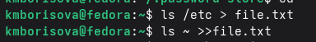
рис1
Фильтрую .conf в новый файл
рис2
нахожу файлы в домашнем каталоге,начинающиеся на “c”
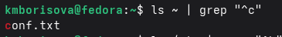
рис3
Постраничный вывод файлов из /etc на “h”
рис4
запускаю фоновый процесс ,который пишет в Ё/logfile файлы с “log” в имени
рис5
Удаляю logfile
рис6
Запускаю gedit в фоне
рис7
Нахожу PID процесса gedit
рис8
убиваю процесс gedit
рис9
Выполняю df и du, нахожу все директории в домашнем каталоге
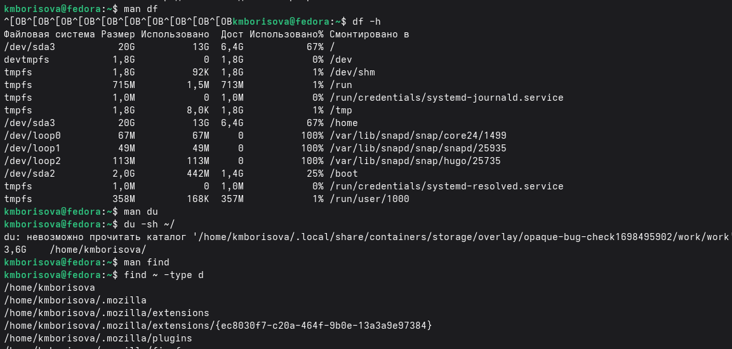
рис10

Ответы на вопросы
1. Какие потоки ввода вывода вы знаете?
- stdin (0) — стандартный ввод (клавиатура)
- stdout (1) — стандартный вывод (экран)
- stderr (2) — стандартный вывод ошибок (экран)

2. Объясните разницу между операцией > и >>.
- > — перенаправляет вывод в файл, перезаписывая его (старое содержимое удаляется)
- >> — перенаправляет вывод в файл, добавляя в конец (старое содержимое сохраняется)

3. Что такое конвейер?
Конвейер (|) — это способ передать вывод одной команды на ввод другой команде. Пример: ls | grep txt

4. Что такое процесс? Чем это понятие отличается от программы?
- Программа — статичный набор инструкций, хранящийся на диске
- Процесс — запущенный экземпляр программы, который выполняется в памяти и имеет своё состояние (PID, контекст, открытые файлы)

5. Что такое PID и GID?
- PID (Process ID) — уникальный идентификатор процесса
- GID (Group ID) — идентификатор группы процесса (не путать с GUID пользователя). Обычно равен PID лидера группы процессов.

6. Что такое задачи и какая команда позволяет ими управлять?
Задачи (jobs) — процессы, запущенные из текущей сессии оболочки. Управляет ими команда jobs. Также используются fg (вывести на передний план), bg (запустить в фоне), kill (завершить).

7. Найдите информацию об утилитах top и htop. Каковы их функции?
- top — показывает работающие процессы в реальном времени, загрузку CPU, память. Встроена почти во все Linux.
- htop — улучшенная версия top с цветами, прокруткой, управлением мышью и более удобным интерфейсом.

8. Назовите и дайте характеристику команде поиска файлов. Приведите примеры использования этой команды.
Команда find — ищет файлы и каталоги по различным критериям.
Примеры: - find ~ -name "*.txt" — найти все .txt в домашнем каталоге - find /etc -type d -name "c*" — найти каталоги в /etc, начинающиеся на c - find ~ -size +10M — найти файлы больше 10 МБ

9. Можно ли по контексту (содержанию) найти файл? Если да, то как?
Да, командой grep с рекурсивным поиском:
grep -r "искомый текст" ~/
Или find в связке с exec:
find ~ -type f -exec grep -l "текст" {} \;

10. Как определить объем свободной памяти на жёстком диске?
Командой df -h (human-readable). Также df -h / покажет свободное место на корневом разделе.

11. Как определить объем вашего домашнего каталога?
du -sh ~/
- -s — суммарно
- -h — понятный формат (КБ, МБ, ГБ)

12. Как удалить зависший процесс?
- Найти PID: ps aux | grep имя_процесса или pgrep имя_процесса
- Убить процесс: kill -9 <PID>
Если процесс на переднем плане — можно нажать Ctrl+C. Если не реагирует — kill -9 принудительно завершает его.

Выводы
В ходе выполнения лабораторной работы я научился перенаправлять потоки ввода-вывода с помощью символов >, >>, |, а также использовать конвейеры для передачи данных между командами. Освоил команду find для поиска файлов по различным критериям и grep для фильтрации текстового содержимого. Получил практические навыки управления процессами и задачами с использованием команд jobs, ps, kill и & для фонового запуска. Научился проверять использование дискового пространства командами df и du. Закрепил умение работать со справочной системой man. Все задания лабораторной работы выполнены успешно.

Список литературы
ТУИС. Архитектура компьютеров и операционные системы. Раздел “Операционные системы”. Лабораторная работа №8.
https://esystem.rudn.ru/pluginfile.php/3097173/mod_resource/content/4/006-lab_proc.pdf

